KHỞI NGHIỆP TỪ MÔ HÌNH TRỒNG NẤM LINH CHI
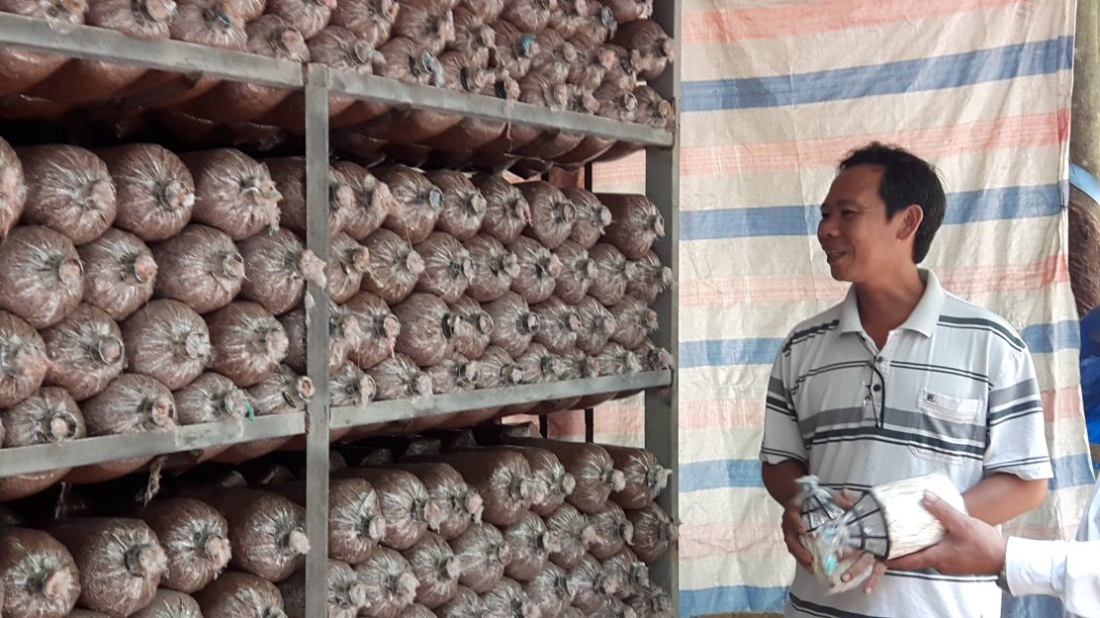
Khởi nghiệp bằng những đồng vốn ít ỏi đi vay mượn, anh Nguyễn Tấn Liêm đã mạnh dạn đầu tư vào mô hình trồng nấm linh chi. Đến nay, trang trại trồng nấm linh chi anh cho thu nhập ổn định, mỗi năm thu về hàng tỷ đồng, tạo công ăn việc làm cho nhiều lao động ở tại địa phương.
Anh Nguyễn Tấn Liêm sinh năm 1971 quê gốc ở Tiền Giang vào lập nghiệp tại ấp Tân Thịnh xã An Bình, huyện Phú Giáo từ năm 1998. Ban đầu, với số tiền dành dụm được, anh mua 40.000m² đất vừa ở vừa sản xuất, trồng cao su. Tuy nhiên, lúc đó hoàn cảnh gia đình lại khó khăn, không có vốn để đầu tư vào sản xuất.
Năm 2010, qua tìm hiểu, nhận thấy nấm linh chi đem lại nguồn kinh tế cao và thích hợp với điều kiện nuôi trồng tại địa phương, anh đã quyết định tham dự khóa học trồng nấm linh chi kéo dài 03 tháng tại Trường trung cấp Nông lâm Bình Dương. Anh Liêm cho biết, học kỹ thuật trồng nấm từ trường nhưng chủ yếu là lý thuyết nên trước khi bắt tay vào sản xuất thực tế, anh phải bỏ công tìm hiểu kinh nghiệm thực tế ở một số trại nấm và tra cứu thêm kiến thức trên mạng internet.
Sau một thời gian tìm hiểu và nghiên cứu, anh Liêm đã hiểu được các nội dung và kỹ thuật cơ bản về nghề trồng nấm như: đặc tính sinh học, điều kiện nuôi trồng, phương pháp, kỹ thuật nuôi trồng, các loại sâu bệnh hại và biện pháp phòng trừ... để tiến hành trồng nấm. Từ đó, anh Liêm quyết định lấy số tiền dành dụm và vay mượn được để bắt đầu công việc. Ban đầu, anh chỉ trồng thử nghiệm trên diện tích 700 m². Từ kiến thức học được, khi áp dụng vào thực tế lại khá khó khăn, nhưng bằng sự quyết tâm của bản thân, anh Liêm đã dần dần nắm được nhiều kinh nghiệm để phát triển loại cây khó trồng này. Năm 2013, anh quyết định mở rộng diện tích trồng nấm linh chi lên 2.000m². Trung bình mỗi đợt thu hoạch đạt năng suất khoảng 2 đến 2,5 tấn. Hiện nay, với giá bán dao động khoảng 600 - 650 ngàn đồng/kg, trung bình mỗi năm mang lại thu nhập trên 01 tỷ đồng. Anh Liêm là nông dân sản xuất kinh doanh giỏi các cấp nhiều năm liền.
Nói về kỹ thuật trồng nấm, anh Liêm chia sẻ: “Đây là loại nấm khó trồng nên cần đòi hỏi kỹ thuật cao, tất cả các khâu từ chọn nguyên liệu đến kỹ thuật hấp, ươm và quan trọng nhất là tạo độ ẩm đều được tỉ mỉ thực hiện. Nhiệt độ từ 30 - 32 độ C, độ ẩm từ 70 - 75% là thích hợp nhất, vì vậy cần tưới nước và tạo độ ẩm thường xuyên để cây nấm phát triển tốt. Thông thường, nếu điều kiện thuận lợi thì sau 4 tháng có thể thu hoạch nấm. Mỗi phôi nấm thu hoạch được 2 đến 3 lần cắt, cắt lần đầu thì năng suất nhất, càng về những lần sau thì năng suất giảm dần”.
Ngoài việc làm kinh tế giỏi, anh Liêm còn tạo việc làm thường xuyên cho 07 lao động nghèo tại địa phương với mức lương từ 3 đến 6 triệu đồng/tháng. Nói về tương lai nghề trồng nấm, anh Liêm cho biết, trong thời gian tới anh sẽ mở rộng mô hình trồng nấm linh chi đỏ với quy mô lớn hơn, có nhãn hiệu và mở rộng thị trường để mang sản phẩm nấm an toàn chất lượng đến nhiều người hơn nữa./.
Ngọc Tuyết

